Отчет

1. Программа.

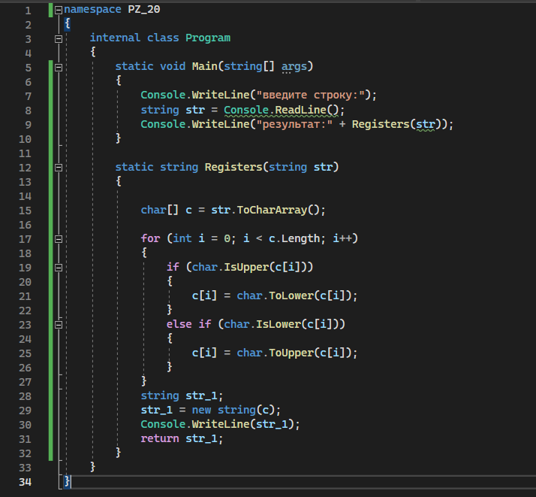

1. Точки останова.

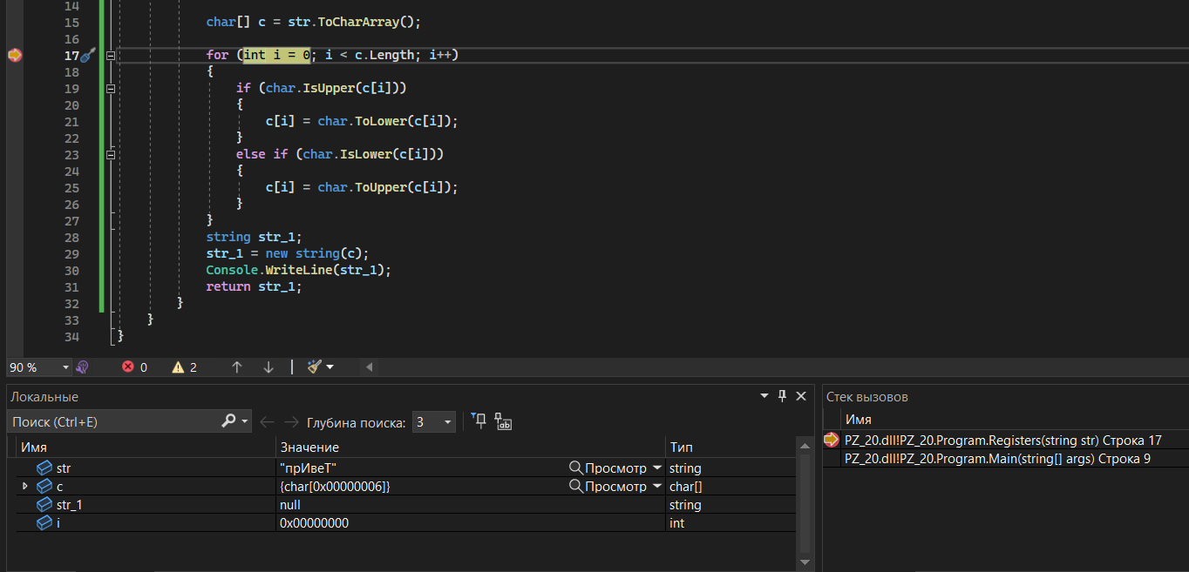Также при многократном запуске стандартной отладки мы можем увидеть, что счетчик цикла меняет своё значение. Следовательно, с помощью клавиши F5 мы можем перемещаться по итерациям цикла, не проходя по всем строкам кода, как при использовании “Шаг с заходом”(F11).

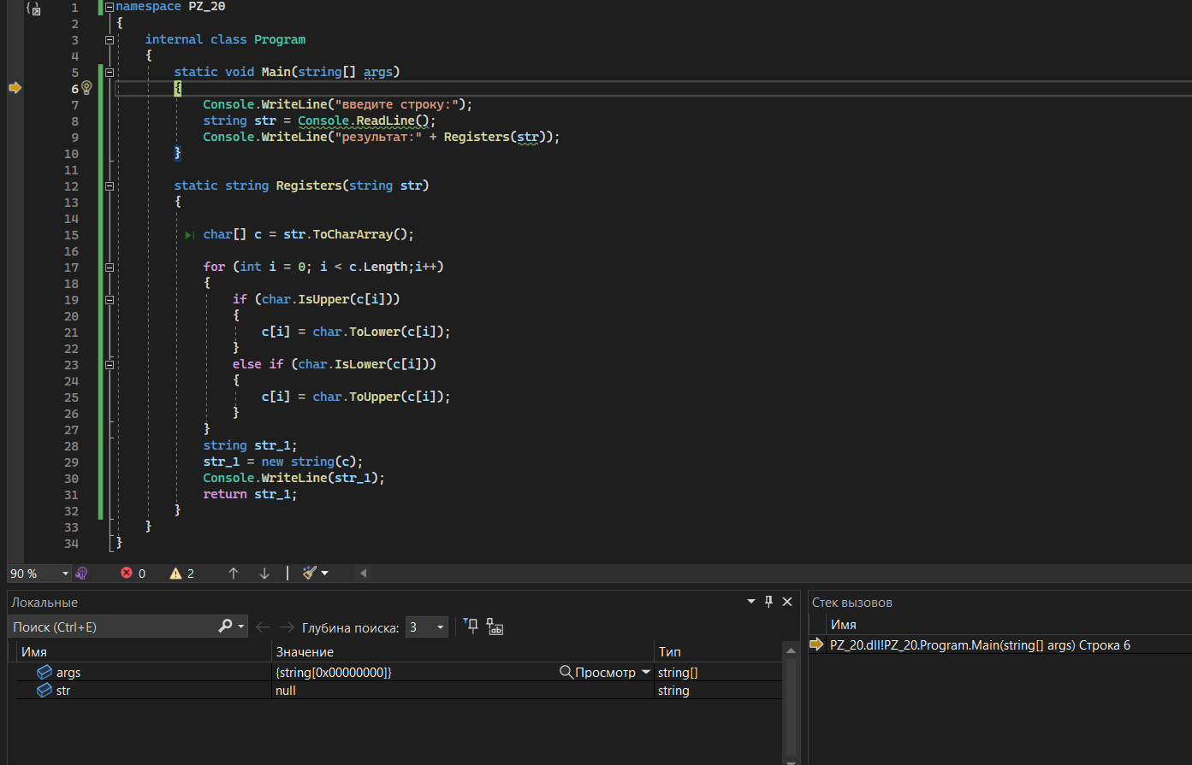

3.

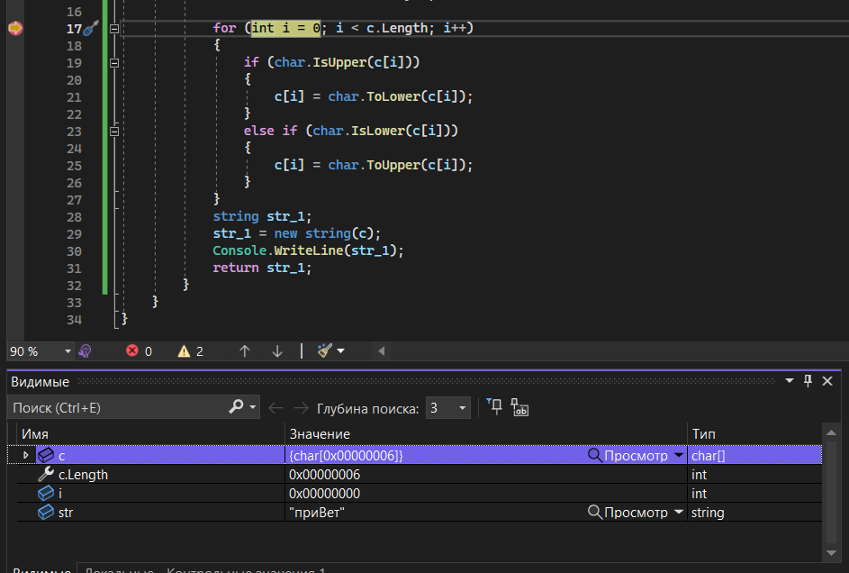

Рис.3.1

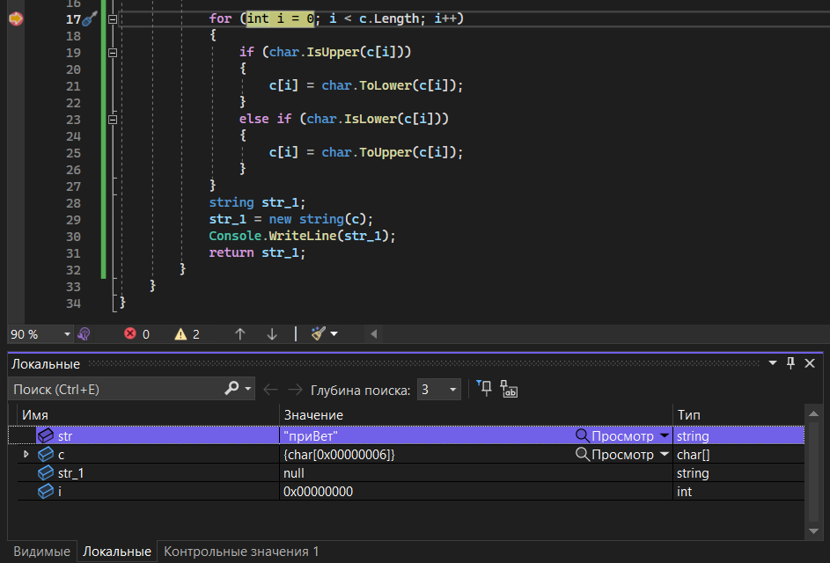

Рис.3.2

В окне **Видимые(рис. 3.1)** отображаются переменные, используемые вокруг текущей точки останова. В окне **Локальные(рис. 3.2)**отображаются переменные, определенные в локальной области, которая обычно является текущей функцией или методом.

1. Стек вызовов.

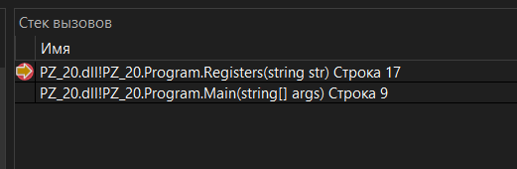

Стек вызовов при отладке показывает нам все вызовы, произошедшие до точки останова. Также показывает в каком методе находится точка останова и на какой строке сейчас выполняется код.

1. Ошибки.

Об ошибки при отладки нам проинформирует всплывающее окно

1. Исключения.

Исключение указывает на состояние ошибки, возникающее при выполнении программы. Можно указать отладчику, какие исключения или наборы исключений должны вызывать прерывание и в какой момент нужно прервать выполнение (то есть приостановить отладчик). Когда отладчик прерывает работу, он показывает, где было создано исключение.